## 8. Aprendizado Supervisionado com R

Nesta aula você vai aprender:

* Como empregar o R para criar modelos de Aprendizado de Máquina Supervisionado
* Como resolver problemas de Classificação e Regressão
* Como fazer seleções simples de Hiperparâmetros e Modelos em R

Ao longo do curso você tem empregado Python e R para analisar e entender dados. De fato, essas são as linguagens mais empregadas hoje quando falamos de Ciência de Dados havendo diferentes campos onde uma é mais empregada que a outra. Por exemplo, há um uso muito grande de R nos campos como Economia, Biologia e Bioinformática, havendo grande número de recursos e bibliotecas de R para essas áreas. Já campos onde é importante o uso de dados de imagens e texto, há uma predominância clara do Python com um número muito maior de bibliotecas de recursos disponíveis. Assim, vale a pena verificarmos nesta última aula como podemos empregar o R em tarefas de Aprendizado de Máquina Supervisionado e vamos aqui aprender como aplicar modelos como o **K-Vizinhos mais Próximos, Árvores de Decisão e Modelos de Regressão com R**, aprendendo a executar tarefas de classificação, regressão e seleção de modelos como aplicamos antes em Python. Esta aula, portanto, focará apenas na aplicação e execução das tarefas em R, e supõe que você já tenha os conceitos de aprendizado supervisionado como **sobreajuste, conjuntos de treinamento e teste, validação cruzada, métricas de eficiência dos modelos etc.** e buscaremos apenas apresentar soluções básicas em R, sem empregar um número demasiado de recursos e bibliotecas de R poderosas que não poderíamos explorar aqui em uma única aula.

import numpy as np  
import pandas as pd  
import matplotlib.pyplot as plt  
%matplotlib inline  
from matplotlib.lines import Line2D  
import seaborn as sns

# suporte a execução de células em R  
%load_ext rpy2.ipython

***Você deve recordar que o comando %load_ext rpy2.ipython pode ser empregado em um notebook Python no Google Colaboratory para carregar o engine de execução do R. As células do notebook podem então invocar o engine R através do comando %%R no início da célula. Note, entretanto, que as células Python e R não se conversam e, portanto, não compartilham dados ou variáveis. No Colan você pode também empregar um notebook que tenha apenas o engine R chamando no browser colab.to/R.***

# CASO: Iris Data Set

O iris é um conjunto de dados que você já deve ter tido contato. É um dataset bastante popular e simples com dados de comprimento e largura de pétalas e sépalas para 3 tipos diferentes de flores do tipo iris. Esse é um dataset *buit-in* que já faz parte do pacote R e pode ser acessado diretamente.

%%R  
  
head(iris)

Sepal.Length Sepal.Width Petal.Length Petal.Width Species  
1 5.1 3.5 1.4 0.2 setosa  
2 4.9 3.0 1.4 0.2 setosa  
3 4.7 3.2 1.3 0.2 setosa  
4 4.6 3.1 1.5 0.2 setosa  
5 5.0 3.6 1.4 0.2 setosa  
6 5.4 3.9 1.7 0.4 setosa

As diferentes espécies e suas quantidades:

%%R  
  
table(iris$Species)

setosa versicolor virginica   
 50 50 50

Vamos primeiramente fazer um modelo de regressão linear múltipla para estimar o comprimento de pétalas a partir das outras medidas para em seguida empregarmos um modelo de Árvore de Decisão para a classificação da espécie de iris com base nas medidas de pétala e sépala.

Antes, vale a pena você relembrar como criar esses dois modelos em Python com o scikit-learn.

## Regressão Linear em Python

Os dados de iris podem ser obtidos diretamente dos datasets do pacote seaborn.

df = sns.load_dataset('iris')  
df.head()

sepal_length sepal_width petal_length petal_width species  
0 5.1 3.5 1.4 0.2 setosa  
1 4.9 3.0 1.4 0.2 setosa  
2 4.7 3.2 1.3 0.2 setosa  
3 4.6 3.1 1.5 0.2 setosa  
4 5.0 3.6 1.4 0.2 setosa

### Regresssão Simples

Vamos primeiro aplicar um modelo de regressão simples, empregando como entrada somente valores de largura de pétala para estimar seu comprimento.

from sklearn.model_selection import train_test_split  
from sklearn.linear_model import LinearRegression  
  
X = df[['petal_width']]  
y = df.petal_length  
  
X_train, X_test, y_train, y_test = train_test_split(X, y, test_size=0.2, random_state=1)  
  
regressor = LinearRegression().fit(X_train, y_train)  
  
y_pred = regressor.predict(X_test)  
  
sns.regplot(x=X_train.iloc[:,0],y=y_train,color='orange')  
sns.lineplot(x=X_train.iloc[:,0],y=y_train,color='red')  
plt.scatter(X_test.iloc[:,0],y_pred,color='blue',marker='o',label='Predictions')  
  
plt.title('Estimativa de Petal Length' + ', Linear regression')  
plt.xlabel('Petal Width',fontsize=12)  
plt.ylabel('Petal Length',fontsize=12)  
plt.legend()  
  
plt.show()  
  
print(f'Model Score (R2): {regressor.score(X_test, y_test):.2f}')  
  
print(f'Model Coef: {regressor.coef_[0]:.2f}')  
  
print(f'Model Intercept: {regressor.intercept_:.2f}')  
  
print(f'Model Prediction: {regressor.predict(np.array([[1.3]]))[0]:.2f}')

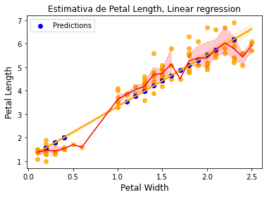

Model Score (R2): 0.93  
Model Coef: 2.20  
Model Intercept: 1.13  
Model Prediction: 3.99

As estimativas sobre o conjunto de teste aparecem em azul, exatamente sobre a reta estimada. Aqui empregamos a separação entre os conjuntos de treinamento e teste para a regressão. É comum, entretanto, você encontrar a aplicação de modelos de regressão linear empregando todos os dados de treinamento. É o caso, por exemplo, quando você não está interessado em selecionar modelos e deseja unicamente empregar a regressão linear. Aqui, entretanto, optamos pelo caso mais geral.

### Regressão Múltipla

O mesmo esquema de código pode ser aplicado empregando todas as medidas disponíveis para estimar os comprimentos de pétala.

from sklearn.model_selection import train_test_split  
from sklearn.linear_model import LinearRegression  
  
X = df.drop(columns=['species','petal_length'])  
y = df.petal_length  
  
X_train, X_test, y_train, y_test = train_test_split(X, y, test_size=0.2, random_state=1)  
  
regressor = LinearRegression().fit(X_train, y_train)  
  
y_pred = regressor.predict(X_test)  
  
sns.regplot(x=X_train.iloc[:,0],y=y_train,color='orange')  
sns.lineplot(x=X_train.iloc[:,0],y=y_train,color='red')  
plt.scatter(X_test.iloc[:,0],y_pred,color='blue',marker='o',label='Predictions')  
  
plt.title('Estimativa de Petal Length' + ', Linear regression')  
plt.xlabel('Petal Width',fontsize=12)  
plt.ylabel('Petal Length',fontsize=12)  
plt.legend()  
  
plt.show()  
  
print(f'Model Score (R2): {regressor.score(X_test, y_test):.2f}')  
  
for i in range(len(regressor.coef_)):  
 print(f'Model Coef {i} : {regressor.coef_[i]:.2f}')  
  
print(f'Model Intercept: {regressor.intercept_:.2f}')  
  
print(f'Model Prediction: {regressor.predict(np.array([[4.5, 3.25, 1.3]]))[0]:.2f}')

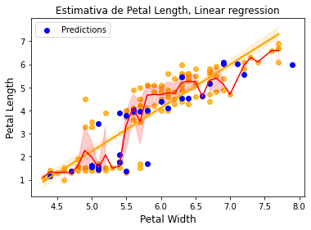

Model Score (R2): 0.95  
Model Coef 0 : 0.75  
Model Coef 1 : -0.63  
Model Coef 2 : 1.43  
Model Intercept: -0.39  
Model Prediction: 2.78

Obviamente agora não exibimos uma *reta* pois estamos exibindo apenas uma dimensão dos dados de entrada. Mas você pode notar até um incremento no *R2* ao empregarmos a regressão múltipla.

## Regressão Linear em R

Vamos agora resolver o mesmo problema em R. Faremos diretamente o modelo de regressão múltipla.

%%R  
  
head(iris)

Sepal.Length Sepal.Width Petal.Length Petal.Width Species  
1 5.1 3.5 1.4 0.2 setosa  
2 4.9 3.0 1.4 0.2 setosa  
3 4.7 3.2 1.3 0.2 setosa  
4 4.6 3.1 1.5 0.2 setosa  
5 5.0 3.6 1.4 0.2 setosa  
6 5.4 3.9 1.7 0.4 setosa

Para isso podemos empregar a função *linear model* do R, lm.

%%R  
  
# formula = 'Petal.Length ~ Sepal.Length + Sepal.Width + Petal.Width'  
# fit = lm(formula = formula, data=iris)  
  
# ou simplesmente   
fit = lm(Petal.Length ~ Sepal.Length + Sepal.Width + Petal.Width, data=iris)  
  
summary(fit)

Call:  
lm(formula = Petal.Length ~ Sepal.Length + Sepal.Width + Petal.Width,   
 data = iris)  
  
Residuals:  
 Min 1Q Median 3Q Max   
-0.99333 -0.17656 -0.01004 0.18558 1.06909   
  
Coefficients:  
 Estimate Std. Error t value Pr(>|t|)   
(Intercept) -0.26271 0.29741 -0.883 0.379   
Sepal.Length 0.72914 0.05832 12.502 <2e-16 ***  
Sepal.Width -0.64601 0.06850 -9.431 <2e-16 ***  
Petal.Width 1.44679 0.06761 21.399 <2e-16 ***  
---  
Signif. codes: 0 ‘***’ 0.001 ‘**’ 0.01 ‘*’ 0.05 ‘.’ 0.1 ‘ ’ 1  
  
Residual standard error: 0.319 on 146 degrees of freedom  
Multiple R-squared: 0.968, Adjusted R-squared: 0.9674   
F-statistic: 1473 on 3 and 146 DF, p-value: < 2.2e-16

Em R muitos modelos empregam a ideia de uma *fórmula* para indicar as variáveis independentes e dependente do modelo como acima.



Esse estilo deu origem à mesma forma de notação que você encontra no pacote statsmodel do Python.

A função predict pode ser empregada para predição do modelo com base em um conjunto de dados com a mesma estrutura que foi construído o modelo.

%%R  
Sepal.Length = c(4.5)  
Sepal.Width = c(3.25)  
Petal.Width = c(1.3)  
newdata = data.frame(Sepal.Length, Sepal.Width, Petal.Width)  
  
prediction = predict(fit, newdata)   
print(prediction)

1   
2.799703

Os resultados, como você pode observar abaixo, são exatamente os mesmos obtidos com o scikit-learn Python: score, coeficientes, intercept, predição. Não fizemos a separação de dados de treinamento e teste pois, neste caso, cada linguagem produziria conjuntos e portanto resultados, diferentes.

from sklearn.model_selection import train_test_split  
from sklearn.linear_model import LinearRegression  
  
X = df.drop(columns=['species','petal_length'])  
y = df.petal_length  
  
regressor = LinearRegression().fit(X, y)  
  
print(f'Model Score (R2): {regressor.score(X, y):.3f}')  
  
for i in range(len(regressor.coef_)):  
 print(f'Model Coef {i} : {regressor.coef_[i]:.3f}')  
  
print(f'Model Intercept: {regressor.intercept_:.3f}')  
  
print(f'Model Prediction: {regressor.predict(np.array([[4.5, 3.25, 1.3]]))[0]:.5f}')

Model Score (R2): 0.968  
Model Coef 0 : 0.729  
Model Coef 1 : -0.646  
Model Coef 2 : 1.447  
Model Intercept: -0.263  
Model Prediction: 2.79970

/usr/local/lib/python3.7/dist-packages/sklearn/base.py:451: UserWarning: X does not have valid feature names, but LinearRegression was fitted with feature names  
 "X does not have valid feature names, but"

Existem pacotes em R para produzir a separação de conjuntos de treinamento e teste e você verá isso mais adiante. Aqui implementamos a separação de forma direta o que pode ser útil e suficiente em muitos casos.

%%R  
  
set.seed(123)  
  
L = sample(1:nrow(iris),round(0.2*nrow(iris)))   
  
test = iris[L,]  
train = iris[-L,]  
  
fit = lm(Petal.Length ~ Sepal.Length + Sepal.Width + Petal.Width, data=train)  
  
print(summary(fit))  
  
prediction = predict(fit, newdata)   
print(prediction)

Call:  
lm(formula = Petal.Length ~ Sepal.Length + Sepal.Width + Petal.Width,   
 data = train)  
  
Residuals:  
 Min 1Q Median 3Q Max   
-0.97489 -0.16614 -0.01738 0.19614 1.06296   
  
Coefficients:  
 Estimate Std. Error t value Pr(>|t|)   
(Intercept) -0.21871 0.33695 -0.649 0.518   
Sepal.Length 0.73561 0.06515 11.291 < 2e-16 ***  
Sepal.Width -0.66307 0.07395 -8.966 6.24e-15 ***  
Petal.Width 1.42322 0.07237 19.665 < 2e-16 ***  
---  
Signif. codes: 0 ‘***’ 0.001 ‘**’ 0.01 ‘*’ 0.05 ‘.’ 0.1 ‘ ’ 1  
  
Residual standard error: 0.3185 on 116 degrees of freedom  
Multiple R-squared: 0.9671, Adjusted R-squared: 0.9662   
F-statistic: 1135 on 3 and 116 DF, p-value: < 2.2e-16  
  
 1   
2.786746

O comando seed acima é a geração de semente aleatória e permitirá a reprodutibilidade dos resultados a cada nova execução gerando os mesmos valores aleatórios do vetor 'L' que seleciona as instâncias de treinamento e teste dos dados.

Temos então um modelo completo para aplicação de Regressão Múltipla em R, bastante próximo ao que você aprendeu em Python e com resultados bastante próximos.

***Python ou R? Qual empregar? Não há de fato muita diferença na codificação dessas funções em uma ou outra linguagem e discussões do tipo está ou outra linguagem é melhor devem ser evitadas. Ambas são linguagens reconhecidas por sua simplicidade e, em geral, você vai se sentir mais confortável em empregar uma ou outra de acordo com sua familiaridade. Mas não há, de fato, nada muito complicado em transpor os códigos mais simples de uma para outra. Empregue a que você se sente mais confortável. A melhor ferramenta é a que você conhece e que permite você alcançar os resultados que deseja. Mas fique atento, no caso de problemas reais, no contexto em que você está aplicando os modelos. Existem áreas onde é mais comum empregarmos uma ou outra linguagem como falamos no início desta aula.***

## Classificação em Python: Árvore de Decisão

Vamos agora relembrar como aplicamos os estimadores de classificação em Python para, em seguida, fazermos a mesma solução em R. Vamos relembrar como aplicamos o regressor de Árvores de Decisão.

from sklearn.tree import DecisionTreeClassifier  
from sklearn.model_selection import train_test_split  
from sklearn.metrics import classification_report  
  
X = df.drop(columns='species')  
y = df['species']  
  
X_train, X_test, y_train, y_test = train_test_split(X, y, stratify=y, test_size=0.3, random_state=123)  
  
clf = DecisionTreeClassifier()   
  
clf.fit(X_train,y_train)  
  
y_pred = clf.predict(X_test)  
  
accuracy = clf.score(X_test, y_test)  
print('\nScore de Acuracidade:\n')  
print(f'{accuracy:.2f}')  
  
print('\nClassification Report:\n')  
print(classification_report(y_test, y_pred))  
  
newcases = pd.DataFrame({'sepal_length':[5.1], 'sepal_width':[2.8], 'petal_length':[1.6], 'petal_width':[0.3]})  
  
print('Class Prediction:', clf.predict(newcases))

Score de Acuracidade:  
  
0.89  
  
Classification Report:  
  
 precision recall f1-score support  
  
 setosa 1.00 1.00 1.00 15  
 versicolor 0.86 0.80 0.83 15  
 virginica 0.81 0.87 0.84 15  
  
 accuracy 0.89 45  
 macro avg 0.89 0.89 0.89 45  
weighted avg 0.89 0.89 0.89 45  
  
Class Prediction: ['setosa']

from sklearn import tree  
import graphviz   
dot_data = tree.export_graphviz(clf, out_file=None,   
 feature_names=list(df.columns.values[0:-1]),   
 class_names=list(sorted(df['species'].unique())),   
 filled=True, rounded=True,   
 special_characters=False,  
 proportion=False, impurity=False, node_ids=False,label=None)   
graph = graphviz.Source(dot_data)   
graph

## Classificação em R: Árvore de Decisão

Em Python, embora existam outras, empregamos uma única biblioteca de Aprendizado de Máquina, o scikit-learn. De fato, essa a biblioteca mais empregada e possui boa algoritmos de interesse, exceto os mais recentes algoritmos de Deep Learning.

Em R, entretanto, os algoritmos de Aprendizado de Máquina encontram-se na maior parte em diferentes bibliotecas, havendo ainda para alguns casos mais que uma implementação para o mesmo algoritmo. Árvores de Decisão, por exemplo, podem ser encontradas no pacote ctree ou ainda no pacote rpart. Enquanto no Python, como você viu, o uso de uma única biblioteca garante uma uniformidade bastante grande entre a aplicação dos diferentes modelos, em R essa uniformidade não é tão grande podendo haver grande diferença entre a aplicação de um modelo ou outro.

Vamos empregar aqui o pacote rpart e um complemento para a visualização de uma Árvore de Decisão.

%%R  
install.packages('rpart.plot')

%%R  
library(rpart)  
library(rpart.plot)  
  
set.seed(123)  
  
L = sample(1:nrow(iris),round(0.3*nrow(iris)))   
  
test = iris[L,]  
train = iris[-L,]  
  
fit = rpart(Species ~ .,data=train)  
  
rpart.plot(fit, extra = 106)

As variáveis preditoras X e objetivo y do modelo são mais uma vez determinadas pela notação de fórmula, e a fórmula:

Species ~ .

Equivale a escrever:

Species = Petal.Length + Petal.Width + Sepal.Length + Sepal.Width + Petal.Width

Pois o '.' indica que todos os atributos do dataframe dos dados serão empregados como preditores.

%%R  
pred = predict(fit,test,type = "class")  
print(pred)  
  
cm = table(test$Species, pred)  
cat('\n\n Matriz de Confusão: \n')  
print(cm)  
  
cat('\n\n Acuracidade: ', sum(diag(cm))/sum(cm))

14 50 118 43 150 148 90   
 setosa setosa virginica setosa virginica virginica versicolor   
 91 143 92 137 99 72 26   
versicolor virginica versicolor virginica versicolor versicolor setosa   
 7 78 81 147 103 117 76   
 setosa virginica versicolor virginica virginica virginica versicolor   
 32 106 109 136 9 41 74   
 setosa virginica virginica virginica setosa setosa versicolor   
 23 27 60 53 126 119 121   
 setosa setosa versicolor versicolor virginica virginica virginica   
 96 38 89 34 93 69 138   
versicolor setosa versicolor setosa versicolor versicolor virginica   
 130 63 13   
versicolor versicolor setosa   
Levels: setosa versicolor virginica  
  
  
 Matriz de Confusão:   
 pred  
 setosa versicolor virginica  
 setosa 13 0 0  
 versicolor 0 15 1  
 virginica 0 1 15  
  
  
 Acuracidade: 0.9555556

%%R  
Sepal.Length = c(4.5)  
Sepal.Width = c(3.25)  
Petal.Length = c(1.3)  
Petal.Width = c(0.3)  
newdata = data.frame(Sepal.Length, Sepal.Width, Petal.Length, Petal.Width)  
  
prediction = predict(fit, newdata, type = "class")   
print(prediction)

1   
setosa   
Levels: setosa versicolor virginica

A função predict é mais ou menos comum podendo ser aplicada a diferentes modelos de diferentes pacotes. Não há, entretanto, funções diretas equivalentes às do scikit-learn para o score dos modelos, a acuracidade ou algo como o classification report. Você pode, entretanto, obter facilmente a Matriz de Confusão e, a partir daí, tirar todas as métricas que deseja como fizemos acima para a acuracidade.

## Classificação em R: Naive Bayes

Embora tenhamos de lidar com diferentes pacotes para diferentes modelos as funções mais simples que empregamos aqui podem ser aplicadas diretamente de um modelo para outro.

Você pode aplicar, por exemplo, o modelo Naive Bayes que, à exemplo das Árvores de Decisão, emprega a probabilidade (a proporção) dos valores, no lugar dos valores, para construir um modelo dos dados. Ele emprega ainda o famoso Teorema de Bayes sobre probabilidades condicionadas. Este é um modelo bastante eficiente e que tem resultados bastante bons mesmo quando a premissa de que as variáveis preditoras não sejam correlacionadas não se verifica, o que ocorre na maior parte dos casos práticos. Por isso, assim como Árvores de Decisão, empregamos esses modelos como um modelo base para, em seguida, buscarmos modelos melhores. O classificador emprega a mesma *formula* e esquema de uso da Árvore de Decisão do pacote rpart.

%%R  
install.packages('naivebayes')

R[write to console]: Installing package into ‘/usr/local/lib/R/site-library’  
(as ‘lib’ is unspecified)  
  
R[write to console]: trying URL 'https://cran.rstudio.com/src/contrib/naivebayes_0.9.7.tar.gz'  
  
R[write to console]: Content type 'application/x-gzip'  
R[write to console]: length 705994 bytes (689 KB)

%%R  
library(naivebayes)

R[write to console]: naivebayes 0.9.7 loaded

%%R  
set.seed(123)  
  
L = sample(1:nrow(iris),round(0.3*nrow(iris)))   
  
test = iris[L,]  
train = iris[-L,]  
  
fit = naive_bayes(Species ~ ., data = train, usekernel = T)   
  
summary(fit)  
plot(fit)  
  
pred = predict(fit,test,type = "class")  
print(pred)  
  
cm = table(test$Species, pred)  
cat('\n\n Matriz de Confusão: \n')  
print(cm)  
  
cat('\n\n Acuracidade: ', sum(diag(cm))/sum(cm))

================================== Naive Bayes ==================================   
   
- Call: naive_bayes.formula(formula = Species ~ ., data = train, usekernel = T)   
- Laplace: 0   
- Classes: 3   
- Samples: 105   
- Features: 4   
- Conditional distributions:   
 - KDE: 4  
- Prior probabilities:   
 - setosa: 0.3524  
 - versicolor: 0.3238  
 - virginica: 0.3238  
  
---------------------------------------------------------------------------------   
 [1] setosa setosa virginica setosa virginica virginica   
 [7] versicolor versicolor virginica versicolor virginica versicolor  
[13] versicolor setosa setosa virginica versicolor virginica   
[19] virginica virginica versicolor setosa virginica virginica   
[25] virginica setosa setosa versicolor setosa setosa   
[31] versicolor versicolor virginica virginica virginica versicolor  
[37] setosa versicolor setosa versicolor versicolor virginica   
[43] virginica versicolor setosa   
Levels: setosa versicolor virginica  
  
  
 Matriz de Confusão:   
 pred  
 setosa versicolor virginica  
 setosa 13 0 0  
 versicolor 0 15 1  
 virginica 0 0 16  
  
  
 Acuracidade: 0.9777778

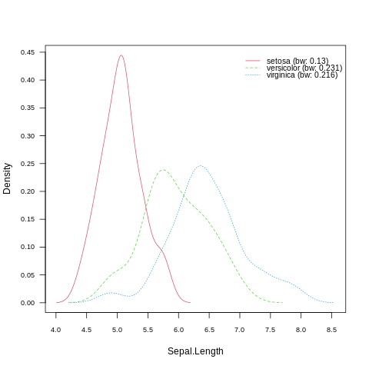

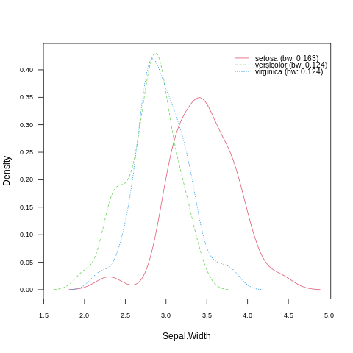

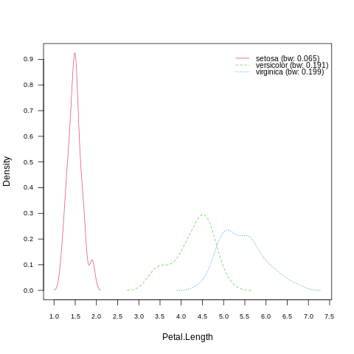

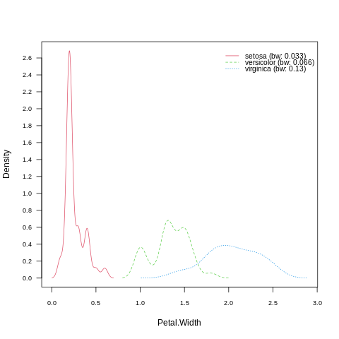

%%R  
prediction = predict(fit, newdata, type = "class")   
print(prediction)

[1] setosa  
Levels: setosa versicolor virginica

## 

## Classificação em R: Regressão Logística

Você deve estar lembrado, a Regressão Logística é um separador linear binário. Não pode, portanto, classificar mais que duas classes. Seu resultado é uma probabilidade $P(positive)$ de a classe ser a classe *positiva* sendo, portanto, $1-P(positive)$ a probabilidade da outra classe $P(negative)$.

O R implementa **exatamente** esse algoritmo e não podemos, portanto, empregar a regressão logística aqui para a classificação das 3 classes de iris. Podemos, entretanto, empregar o modelo para classificar iris *setosa* e *não setosa*.

%%R  
iris_setosa = iris  
iris_setosa[,'setosa'] = iris$Species == 'setosa'  
  
head(iris_setosa)

Sepal.Length Sepal.Width Petal.Length Petal.Width Species setosa  
1 5.1 3.5 1.4 0.2 setosa TRUE  
2 4.9 3.0 1.4 0.2 setosa TRUE  
3 4.7 3.2 1.3 0.2 setosa TRUE  
4 4.6 3.1 1.5 0.2 setosa TRUE  
5 5.0 3.6 1.4 0.2 setosa TRUE  
6 5.4 3.9 1.7 0.4 setosa TRUE

%%R  
set.seed(123)  
  
L = sample(1:nrow(iris_setosa),round(0.3*nrow(iris_setosa)))   
  
test = iris_setosa[L,]  
train = iris_setosa[-L,]  
  
fit = glm(Species ~ .,family=binomial(link='logit'),data=train)  
  
summary(fit)  
  
pred = predict(fit,test,type = "response") < 0.5  
print(pred)  
  
cm = table(test$setosa, pred)  
cat('\n\n Matriz de Confusão: \n')  
print(cm)  
  
cat('\n\n Acuracidade: ', sum(diag(cm))/sum(cm))

14 50 118 43 150 148 90 91 143 92 137 99 72   
 TRUE TRUE FALSE TRUE FALSE FALSE FALSE FALSE FALSE FALSE FALSE FALSE FALSE   
 26 7 78 81 147 103 117 76 32 106 109 136 9   
 TRUE TRUE FALSE FALSE FALSE FALSE FALSE FALSE TRUE FALSE FALSE FALSE TRUE   
 41 74 23 27 60 53 126 119 121 96 38 89 34   
 TRUE FALSE TRUE TRUE FALSE FALSE FALSE FALSE FALSE FALSE TRUE FALSE TRUE   
 93 69 138 130 63 13   
FALSE FALSE FALSE FALSE FALSE TRUE   
  
  
 Matriz de Confusão:   
 pred  
 FALSE TRUE  
 FALSE 32 0  
 TRUE 0 13  
  
  
 Acuracidade: 1

O classificador empregou a mesma *formula* e esquema de uso dos classificadores de Árvore de Decisão e Naive Bayes. Na predição empregamos o atributo type = "response" que retorna os valores de probabilidade da classe. Desse modo, para obtermos a resposta das classes e construirmos a matriz de confusão, associamos os valores True para probabilidades < 0.5 e False para probabilidades >= 0.5.

Para um classificador logístico multiclass (mais que duas classes) você pode procurar empregar o pacote require(nnet) e o modelo multinom.

## Classificação com R: K-Vizinhos mais Próximos

Por último vamos ver como empregar o popular K-Vizinhos mais Próximos. Diferentemente da maior parte dos modelos em R ele não emprega uma *fórmula* para definir aos atributos preditores e objetivo que são explicitamente fornecidos como parâmetros da função knn. A biblioteca para essa função é a biblioteca class.

%%R  
library(class)  
  
set.seed(123)  
  
L = sample(1:nrow(iris),round(0.3*nrow(iris)))   
  
train = iris[-L,1:4]  
test = iris[L,1:4]  
  
cl = iris[-L,]$Species  
  
pred = knn(train, test, cl, k = 3)  
  
print(pred)  
  
cm = table(iris[L,]$Species, pred)  
cat('\n\n Matriz de Confusão: \n')  
print(cm)  
  
cat('\n\n Acuracidade: ', sum(diag(cm))/sum(cm))

[1] setosa setosa virginica setosa virginica virginica   
 [7] versicolor versicolor virginica versicolor virginica versicolor  
[13] versicolor setosa setosa versicolor versicolor virginica   
[19] virginica virginica versicolor setosa virginica virginica   
[25] virginica setosa setosa versicolor setosa setosa   
[31] versicolor versicolor virginica virginica virginica versicolor  
[37] setosa versicolor setosa versicolor versicolor virginica   
[43] virginica versicolor setosa   
Levels: setosa versicolor virginica  
  
  
 Matriz de Confusão:   
 pred  
 setosa versicolor virginica  
 setosa 13 0 0  
 versicolor 0 16 0  
 virginica 0 0 16  
  
  
 Acuracidade: 1

A função Knn recebe como parâmetros explicitamente as variáveis preditoras de treinamento e teste, as classes de treinamento cl.

pred = knn(train, test, cl, k = 3)

Seu resultado não é um modelo, mas diretamente as classes previstas.

%%R  
Sepal.Length = c(4.5)  
Sepal.Width = c(3.25)  
Petal.Length = c(1.3)  
Petal.Width = c(0.3)  
newdata = data.frame(Sepal.Length, Sepal.Width, Petal.Length, Petal.Width)  
  
prediction = knn(train, newdata, cl, k=3)   
print(prediction)

[1] setosa  
Levels: setosa versicolor virginica

# Pacote Caret: Cross Validation, Grid Search

O pacote **Caret** (**C**lassification **A**nd **RE**gression **T**raining) é uma biblioteca que traz um conjunto de funções que tentam agilizar o processo de criação de modelos preditivos em R e que inclui ainda uma série de funcionalidades para separação dos dados, pré-processamento, seleção de atributos, reamostragem, treinamento e seleção de modelos. É, de certo modo, uma biblioteca que busca fornecer as mesmas facilidades que o scikit-learn fornece no Python embora, o Caret, não contemple por exemplo os modelos não supervisionados. Há também uma versão Python, o PyCaret, também bastante empregada comercialmente.

**Caret** (**C**lassification **A**nd **RE**gression **T**raining)

**R**: <https://topepo.github.io/caret/index.html>

**Python**: <https://pycaret.org/>

%%R  
# A instalação desse pacote pode levar alguns minutos  
install.packages('caret')

R[write to console]: trying URL 'https://cran.rstudio.com/src/contrib/caret_6.0-92.tar.gz'  
  
R[write to console]: Content type 'application/x-gzip'  
R[write to console]: length 2332731 bytes (2.2 MB)

## Knn: Grid Search e Cross Validation

Vamos ver como podemos empregar a biblioteca Caret para implementar uma seleção de hyperparâmetros empregando ainda a validação cruzada do mesmo modo que aplicamos em Python.

%%R  
library(caret)  
  
# Create a cv resampling   
cv = trainControl(  
 method = "repeatedcv",   
 number = 10,   
 repeats = 5  
)  
  
# Create a hyperparameter grid search  
hyper_grid = expand.grid(k=c(1:12))  
print(hyper_grid)  
  
# Fit knn model and perform grid search  
knn_grid = train(  
 Species ~ .,   
 data = iris,   
 method = "knn",   
 trControl = cv,   
 tuneGrid = hyper_grid,  
 preProcess = c("center", "scale")   
)  
  
ggplot(knn_grid)

R[write to console]: Loading required package: ggplot2  
  
R[write to console]: Loading required package: lattice

k  
1 1  
2 2  
3 3  
4 4  
5 5  
6 6  
7 7  
8 8  
9 9  
10 10  
11 11  
12 12

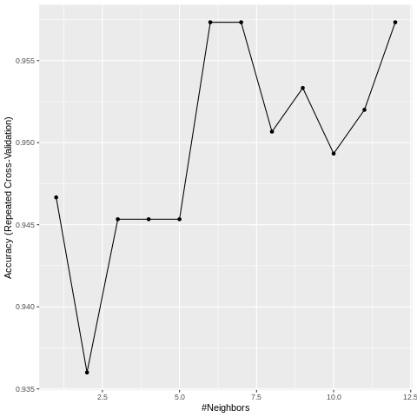

A ideia é a mesma que você empregou em Python. Basicamente usamos duas funções, trainControl e train. A função trainControl apenas serve para declarar os parâmetros da validação cruzada que serão empregados no treinamento. Aqui configuramos o method = "repeatedcv" para o cross validation com 10 partições e 5 repetições: as 10 partições são escolhidas aleatoriamente em 5 repetições sendo, o resultado da métrica do modelo, a média obtida em todas as execuções.

A segunda função, train, executa os modelos empregando os esquema de validação cruzada informado (aqui cv) e os demais parâmetros que incluem o modelo a ser empregado (knn), os dados (iris), a fórmula nos mesmos moldes anteriores para informarmos os atributos preditores e objetivo (Species ~ .), pre-processamentos dos dados como funções de normalização que queremos aplicar, métricas de avaliação etc. O parâmetro tuneGrid é uma tabela onde temos o nome do parâmetro e os valores que queremos sejam validados no modelo. No caso do nosso modelo Knn, estamos interessados em variar o modelo para diferentes valores de k, sendo esse o nome do conjunto de valores de 1 a 12.

%%R  
knn_grid$results

k Accuracy Kappa AccuracySD KappaSD  
1 1 0.9466667 0.920 0.06172134 0.09258201  
2 2 0.9360000 0.904 0.06166253 0.09249379  
3 3 0.9453333 0.918 0.05976522 0.08964784  
4 4 0.9453333 0.918 0.05822780 0.08734169  
5 5 0.9453333 0.918 0.05502422 0.08253632  
6 6 0.9573333 0.936 0.05346921 0.08020382  
7 7 0.9573333 0.936 0.05987137 0.08980705  
8 8 0.9506667 0.926 0.05994707 0.08992060  
9 9 0.9533333 0.930 0.06060915 0.09091373  
10 10 0.9493333 0.924 0.06107131 0.09160697  
11 11 0.9520000 0.928 0.06029406 0.09044110  
12 12 0.9573333 0.936 0.05833673 0.08750510

Empregamos a métrica padrão de acuracidade, mas outras métricas podem ser empregadas. Os resultados do modelo podem ser então obtidos no atributo $results da saída da função train e o gráfico acima mostra os diferentes valores da métrica de acuracidade para os diferentes valores de k.

%%R  
print(max(knn_grid$results$Accuracy))  
print(knn_grid$results[ knn_grid$results$Accuracy == max(knn_grid$results$Accuracy), ])  
knn_grid$results[ knn_grid$results$Accuracy == max(knn_grid$results$Accuracy), ]$k

[1] 0.9573333  
 k Accuracy Kappa AccuracySD KappaSD  
6 6 0.9573333 0.936 0.05346921 0.08020382  
7 7 0.9573333 0.936 0.05987137 0.08980705  
12 12 0.9573333 0.936 0.05833673 0.08750510  
[1] 6 7 12

Sendo o melhor modelo o de maior acuracidade com $k=6$, podemos agora aplicar esse modelo para novos casos.

%%R  
Sepal.Length = c(4.5)  
Sepal.Width = c(3.25)  
Petal.Length = c(1.3)  
Petal.Width = c(0.3)  
newdata = data.frame(Sepal.Length, Sepal.Width, Petal.Length, Petal.Width)  
  
prediction = knn(train, newdata, cl, k=6)   
print(prediction)

[1] setosa  
Levels: setosa versicolor virginica

O procedimento, para você que já aprendeu como empregar o *grid search* em Python não é de fato muito diferente e você poderia facilmente combinar a busca de melhores hiperparâmetros com a aplicação de diferentes modelos bastando para isso alterar os valores dos parâmetros method e os seus hiperparâmetros correspondentes em tuneGrid (lembre cada modelo tem hiperparâmetros diferentes).

# CASO: Biopsy, Câncer de Mama

Este banco de dados de câncer de mama foi obtido dos Hospitais da Universidade de Wisconsin e tem dados de biópsias de tumores de mama para 699 pacientes com 9 atributos preditores. Queremos então criar um modelo de Aprendizado de Máquina em R para a predição das classes dos tumores modo malignos ou benignos. Aplicaremos um modelo de classificação logística e outro de Árvore de Decisão, ambos aplicando validação cruzada e, para o segundo, fazendo o *tunning* de alguns hiperparâmetros.

%%R  
library(MASS)  
  
head(biopsy)

ID V1 V2 V3 V4 V5 V6 V7 V8 V9 class  
1 1000025 5 1 1 1 2 1 3 1 1 benign  
2 1002945 5 4 4 5 7 10 3 2 1 benign  
3 1015425 3 1 1 1 2 2 3 1 1 benign  
4 1016277 6 8 8 1 3 4 3 7 1 benign  
5 1017023 4 1 1 3 2 1 3 1 1 benign  
6 1017122 8 10 10 8 7 10 9 7 1 malignant

## Preparação dos Dados

Como existem valores nulos nos dados vamos aqui simplesmente excluir as instâncias com valores nulos. Também vamos excluir o atributo ID uma vez que identificadores únicos não fazem sentido para modelos de classificação.

%%R  
sum(is.na(biopsy))

[1] 16

%%R   
df = na.omit(biopsy[,-c(1)])

## Regressão Logística

Como os dados apresentam uma classe binária, benigno/maligno, podemos aplicar diretamente o modelo de regressão logística para classificar os dados. O modelo requer, entretanto, que a classe de saída assuma unicamente os valores TRUE/FALSE ou 1/0. Vamos, portanto, antes de aplicar o modelo alterar os valores do atributo class para 0 ou 1, conforme o valor benigno ou maligno do atributo.

%%R  
library(caret)  
  
df_ = df  
df_$class = as.numeric(df_$class) - 1   
  
cv = trainControl(method="repeatedcv", number=5, repeats=2)  
  
logistic_grid = train(class~., data=df_,  
 method="glm",   
 family="binomial",  
 trControl=cv,   
 preProcess = c("center", "scale"))  
  
predict_test = predict(logistic_grid, newdata=df_, type="raw")  
  
predict_test = ifelse(predict_test[]>0.5 , 1, 0) # 1="malignant" 0="benign"  
  
c_matrix = table(predict_test,df_$class)  
print(c_matrix)  
  
cat('Accuracy: ', sum(diag(c_matrix))/sum(c_matrix)*100, ' %', "\n")

predict_test 0 1  
 0 434 11  
 1 10 228  
Accuracy: 96.92533 %

Não fizemos aqui nenhum *grid search* de hiperparâmetros e essa forma de empregar a função train do pacote Caret mostra como utilizar o pacote para fazer o treinamento de um único modelo com a validação cruzada.

Aplicamos ao final o modelo para todo o conjunto original de dados para obtermos a matriz de confusão e uma acuracidade aproximada do modelo uma vez que o mais correto seria fazermos sobre um conjunto de teste separado antes do treinamento do modelo. Mas nosso interesse aqui é apenas entender como empregar as funções do pacote e deixamos esse ajuste bastante simples a cargo de você.

## Árvore de Decisão

A lista de modelos disponíveis para empregarmos no pacote Caret é bastante grande e pode ser obtida com o comando abaixo.

%%R  
unique(caret::modelLookup()$model)

O Caret funciona como um envelope (*wrapper*) de vários pacotes de Aprendizado de Máquina.

Vamos empregar o pacote ctree2 para implementar um modelo de Árvore de Decisão. Se você já não tiver instalado, o Caret irá solicitar qeu você aprove a instalação do pacote party que contêm o método ctree2. Apenas para evitar isso e termos a execução completa do notebook sem intervenção vamos fazer a instalação do pacote aqui diretamente.

%%R  
install.packages('party')

%%R  
library(caret)  
  
# Create a cv resampling   
cv = trainControl(  
 method = "repeatedcv",   
 number = 10,   
 repeats = 5  
)  
  
# Create a hyperparameter grid search  
hyper_grid = expand.grid(maxdepth = c(2:10), mincriterion=0.95)   
print(hyper_grid)  
  
# Fit knn model and perform grid search  
ctree2_grid = train(  
 class ~., # cuidado, class é uma palavra reservada do R  
 data = df,   
 method = "ctree2",   
 trControl = cv,   
 tuneGrid = hyper_grid,  
 preProcess = c("center", "scale")   
)  
  
ggplot(ctree2_grid)

maxdepth mincriterion  
1 2 0.95  
2 3 0.95  
3 4 0.95  
4 5 0.95  
5 6 0.95  
6 7 0.95  
7 8 0.95  
8 9 0.95  
9 10 0.95

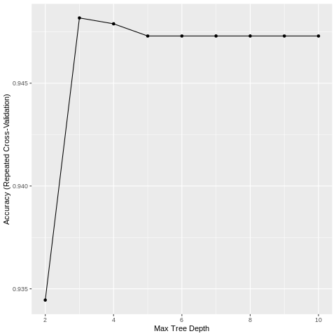

Como nosso propósito é apenas ilustrar o uso da funcionalidade de *grid search* empregamos apenas dois parâmetros muito simples fixando ainda o intervalo de confiança em 0.95.

%%R  
ctree2_grid$results

maxdepth mincriterion Accuracy Kappa AccuracySD KappaSD  
1 2 0.95 0.9344524 0.8564326 0.02766981 0.06034672  
2 3 0.95 0.9481738 0.8863559 0.02495345 0.05483562  
3 4 0.95 0.9478885 0.8856893 0.02495502 0.05507615  
4 5 0.95 0.9472960 0.8844884 0.02528255 0.05569075  
5 6 0.95 0.9472960 0.8844884 0.02528255 0.05569075  
6 7 0.95 0.9472960 0.8844884 0.02528255 0.05569075  
7 8 0.95 0.9472960 0.8844884 0.02528255 0.05569075  
8 9 0.95 0.9472960 0.8844884 0.02528255 0.05569075  
9 10 0.95 0.9472960 0.8844884 0.02528255 0.05569075

O melhor resultado é dado pelo segundo modelo que emprega uma Árvore de Decisão de profundidade 3, fazendo, portanto, uma poda da Árvore. Todo histórico da execução dos modelos e métricas obtidas podem ser recuperados a partir do objeto criado inspecionando suas variáveis, mas omitimos aqui pelo grande tamanho da saída gerada.

%%script false   
# Elimine o comando acima se quiser produzir a saída do comando abaixo. A saída será bastante grande.  
%%R  
str(ctree2_grid)

Mas o melhor modelo obtido pela seleção de hiperparâmetros pode facilmente ser verificado no atributo $finalModel, incluindo neste caso o plot da Árvore de Decisão do modelo (note, não estamos empregando aqui o pacote rpart, um outro pacote que também implementa Árvores de Decisão e que empregamos anteriormente).

%%R  
ctree2_grid$finalModel

Conditional inference tree with 7 terminal nodes  
  
Response: .outcome   
Inputs: V1, V2, V3, V4, V5, V6, V7, V8, V9   
Number of observations: 683   
  
1) V6 <= -0.4239068; criterion = 1, statistic = 461.597  
 2) V2 <= -0.04920005; criterion = 1, statistic = 319.245  
 3) V8 <= -0.284896; criterion = 1, statistic = 85.493  
 4)* weights = 393   
 3) V8 > -0.284896  
 5)* weights = 15   
 2) V2 > -0.04920005  
 6)* weights = 24   
1) V6 > -0.4239068  
 7) V3 <= -0.4066234; criterion = 1, statistic = 65.179  
 8) V1 <= -0.1567545; criterion = 1, statistic = 19.138  
 9)* weights = 24   
 8) V1 > -0.1567545  
 10)* weights = 8   
 7) V3 > -0.4066234  
 11) V7 <= 0.2265198; criterion = 0.991, statistic = 10.769  
 12)* weights = 74   
 11) V7 > 0.2265198  
 13)* weights = 145

%%R  
plot(ctree2_grid$finalModel)

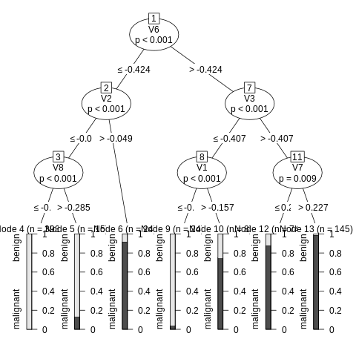

%%R  
predict_test = predict(ctree2_grid, newdata=df)  
  
c_matrix = table(predict_test,df$class)  
print(c_matrix)  
  
cat('Accuracy: ', sum(diag(c_matrix))/sum(c_matrix)*100, ' %', "\n")

predict_test benign malignant  
 benign 429 3  
 malignant 15 236  
Accuracy: 97.36457 %

Novamente aplicamos ao final o modelo para todo o conjunto original de dados para obtermos a matriz de confusão e uma acuracidade do modelo sobre esses dados e a você adaptar esse código para obter a acuracidade sobre um conjunto de teste separado antes do treinamento do modelo.

# CASO: Classificando o MNIST ($28×28$)

Vamos voltar ao nosso conjunto de dígitos escritos à mão empregados na aula anterior, o famoso **MNIST** (<http://yann.lecun.com/exdb/mnist/>).

Os dados em R podem ser obtidos diretamente do pacote dslabs. Por questão do tempo de execução vamos empregar apenas uma pequena amostra de 3000 dígitos selecionados aleatoriamente do conjunto de dados original (lembre-se são 70000 amostras no original).

%%R  
install.packages('dslabs')

%%R  
# import MNIST training data  
mnist = dslabs::read_mnist()  
names(mnist)

[1] "train" "test"

%%R  
set.seed(1)  
L = sample(nrow(mnist$train$images), size = 3000)  
X = mnist$train$images[L, ]  
y = factor(mnist$train$labels[L])

Além da separação de um número reduzido de amostras é conveniente renomearmos os atributos.

%%R  
# rename features  
colnames(X) = paste0(‘pixel_’, 1:ncol(X))  
X[1:6,1:9]

pixel_1 pixel_2 pixel_3 pixel_4 pixel_5 pixel_6 pixel_7 pixel_8 pixel_9  
[1,] 0 0 0 0 0 0 0 0 0  
[2,] 0 0 0 0 0 0 0 0 0  
[3,] 0 0 0 0 0 0 0 0 0  
[4,] 0 0 0 0 0 0 0 0 0  
[5,] 0 0 0 0 0 0 0 0 0  
[6,] 0 0 0 0 0 0 0 0 0

E podemos também empregar uma função em R para visualizar os dados.

%%R  
#Function to visualize a number  
img <- function(X, y, row_index){  
  
#Obtaining the row as a numeric vector  
r = as.numeric(X[row_index, ])  
  
#Creating a empty matrix to use  
im = matrix(nrow = 28, ncol = 28)  
  
#Filling properly the data into the matrix  
j = 1  
for(i in 28:1){  
 im[,i] <- r[j:(j+27)]  
 j <- j+28  
}   
  
#Plotting the image with the label  
image(x = 1:28, y = 1:28, z = im,   
 col=gray((0:255)/255),   
 main = paste("Number:", y[row_index]))  
}  
  
par(mfcol=c(3,3))  
for (i in 1:9) {   
 img(X,y,i)  
}

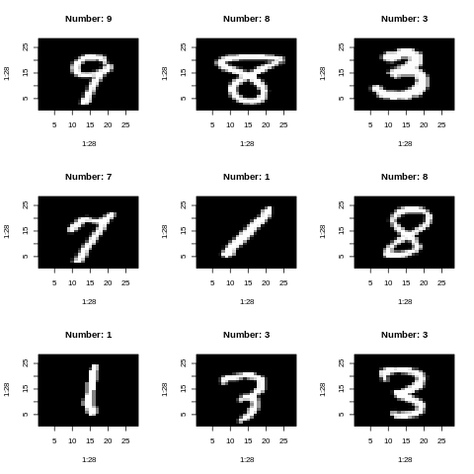

## 

## Knn MNIST

Finalmente podemos então aplicar um modelo Knn empregando validação cruzada e buscando por melhores valores de K com o treinamento do modelo a partir do pacote Caret.

%%R  
  
# ATENÇÃO ESSA EXECUÇÃO PODE LEVAR VÁRIOS MINUTOS  
library(caret)  
  
cv = trainControl(  
 method = "repeatedcv",   
 number = 4  
)  
  
# Create a hyperparameter grid search  
hyper_grid = expand.grid(k = seq(3, 16, 1))  
  
# Execute grid search  
knn_mnist = train(  
 X,  
 y,  
 method = "knn",  
 tuneGrid = hyper_grid,  
 preProc = c("center", "scale"),  
 trControl = cv  
)  
  
ggplot(knn_mnist)

R[write to console]: Warning in preProcess.default(thresh = 0.95, k = 5, freqCut = 19, uniqueCut = 10, :  
R[write to console]:   
   
R[write to console]: These variables have zero variances: pixel_1, pixel_2, pixel_3, pixel_4, pixel_5, pixel_6, pixel_7, pixel_8, pixel_9, pixel_10, pixel_11, pixel_12, pixel_13, pixel_14, pixel_15, pixel_16, pixel_17, pixel_18, pixel_19, pixel_20, pixel_21, pixel_22, pixel_23, pixel_24, pixel_25, pixel_26, pixel_27, pixel_28, pixel_29, pixel_30, pixel_31, pixel_32, pixel_33, pixel_34, pixel_35, pixel_36, pixel_37, pixel_51, pixel_52, pixel_53, pixel_54, pixel_55, pixel_56, pixel_57, pixel_58, pixel_59, pixel_60, pixel_61, pixel_83, pixel_84, pixel_85, pixel_86, pixel_87, pixel_88, pixel_111, pixel_112, pixel_113, pixel_114, pixel_115, pixel_140, pixel_141, pixel_142, pixel_143, pixel_168, pixel_169, pixel_170, pixel_197, pixel_225, pixel_252, pixel_253, pixel_281, pixel_309, pixel_337, pixel_364, pixel_365, pixel_366, pixel_367, pixel_392, pixel_393, pixel_394, pixel_395, pixel_420, pixel_421, pixel_422, pixel_423, pixel_448, pixel_449, pixel_450, pixel_476, pixel_477, pixel_478, pixel_505, pixel_506, pix [... truncated]

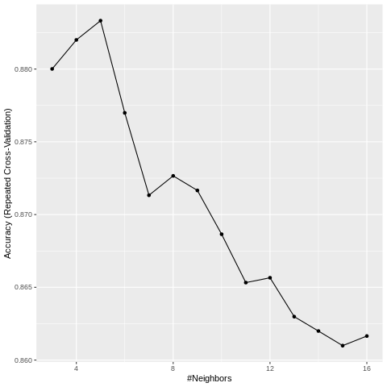

%%R  
knn_mnist$results

k Accuracy Kappa AccuracySD KappaSD  
1 3 0.8800090 0.8665516 0.012155701 0.01352233  
2 4 0.8820019 0.8687568 0.007546485 0.00841415  
3 5 0.8833259 0.8702298 0.017415232 0.01939585  
4 6 0.8769894 0.8631837 0.023632305 0.02630900  
5 7 0.8713272 0.8568823 0.017777306 0.01979806  
6 8 0.8726596 0.8583624 0.026652467 0.02966632  
7 9 0.8716583 0.8572433 0.024331492 0.02708264  
8 10 0.8686499 0.8538938 0.021217263 0.02362354  
9 11 0.8653236 0.8501848 0.023420037 0.02609657  
10 12 0.8656565 0.8505563 0.024834410 0.02766599  
11 13 0.8629841 0.8475670 0.025744730 0.02867230  
12 14 0.8619938 0.8464629 0.024999967 0.02783868  
13 15 0.8609916 0.8453521 0.023668004 0.02635094  
14 16 0.8616525 0.8460660 0.024648333 0.02745997

A seleção dos hiperparâmetros no fornece um valor de k=5 com uma acuracidade de 0.883. Esse é um modelo de execução bastante demorada e que deve gerar uma série de alertas na execução. Acesse Bradley Boehmke & Brandon Greenwell (2020) se quiser saber mais sobre como aplicar esse procedimento e eliminar seus alertas.

# Sumário da Aula

Nesta aula você aprendeu como **empregar o R** em tarefas de **Aprendizado de Máquina Supervisionado para Regressão e Classificação**.

Você aprendeu como aplicar modelos de regressão linear múltipla, e alguns dos principais modelos classificação como **Árvores de Decisão, Naive Bayes, Regressão Logística e K-Vizinhos mais Próximos**. Pode também aprender procedimentos em R para separação de conjuntos de treinamento e teste, criação da matriz de confusão, obtenção da acuracidade etc.

Empregou também o **pacote Caret**, um poderoso pacote R para o treinamento de múltiplos modelos de Aprendizado Supervisionado e, com ele, entendeu como aplicar os esquemas de **Cross Validation** e fazer a seleção de hiperparâmetros e mesmo de diferentes modelos (este último apenas deixamos indicação para você) e aplicamos todos esses procedimentos a conjuntos de dados reais.

Por último, vale reforçar aqui que a **escolha por Python ou R deve ter por base seus propósitos, seu contexto e os dados do seu problema**, não havendo uma melhor linguagem *apriori* para quaisquer situações.

# Para Saber Mais

* Acesse Bradley Boehmke & Brandon Greenwell , **Hands-On Machine Learning with R** (2020). Disponível em: <https://bradleyboehmke.github.io/HOML/> para entender e aprender mais sobre modelos de Aprendizado de Máquina com R.
* **Dificuldades com R?** Acesse esses Tutoriais bem rápidos que poderão ajudar você a recordar como empregar as principais funções do R:
* **Quick-R by Datacamp** <https://www.statmethods.net/>
* **R Tutorial. An R Introduction to Statistics** <http://www.r-tutor.com/>
* Acesse a documentação do pacote Caret **The caret Package** by Max Kuhn (2019). Disponível em: <https://topepo.github.io/caret/index.html> e ainda <https://pycaret.org/> para saber mais sobre esse pacote incrível para lidar com dados e modelos.

# Referências

* Bradley Boehmke & Brandon Greenwell , **Hands-On Machine Learning with R** (2020). Disponível em: <https://bradleyboehmke.github.io/HOML/>. Acesso: 15 de Maio de 2022.
* Oliveira, Rogério de. **Ciência de Dados com R** (2020) Disponível em: <http://meusite.mackenzie.br/rogerio/CDABook/_book/>. Acesso: 15 de Maio de 2022.
* Kuhn, Max. **The caret Package** (2019). Disponível em: <https://topepo.github.io/caret/index.html>. Acesso: 15 de Maio de 2022.